Exercices d’évaluation pour
l’enseignement d’exploration
en SES- Classe de Seconde

- Compétences évaluées :

C1 – Maîtriser des connaissances exigibles (Définir, illustrer, restituer une notion…)

C2 – Exploiter, analyser des documents (Collecter, trier, traiter, restituer des informations…)

C3 – Conduire un raisonnement, une argumentation (Mobiliser des connaissances et informations pour produire un raisonnement logique, pour traiter un problème…)

C4 – S’exprimer (à l’écrit ou à l’oral) avec correction, clarté, rigueur

C5 – S’impliquer dans les activités et respecter les consignes

- Niveau de compétence

 : Compétence maîtrisée (Très satisfaisant)

: En voie d’acquisition (Convenable, réussite partielle)

 : En voie d’acquisition (Insuffisant, des progrès restent à
accomplir)

: Compétence non maîtrisée (Non satisfaisant)

- Remarques :

- Ces exercices ont été conçus pour permettre une évaluation rapide, simple et efficace
- Pour une évaluation plus fine des compétences, se reporter aux exemples de grilles de compétences (en annexe)

Thème 1. Ménages et consommation
- Question du programme : Comment les revenus et les prix influencent-ils les choix des consommateurs ?

Exercice 1.1 | Compétence évaluée : C1 | Durée : 10 minutes

Consigne : Cochez la ou les bonne(s) réponse(s).

- Le revenu disponible correspond
❑ au salaire.
❑ au revenu dont peut disposer un ménage pour consommer ou épargner.
❑ à tout ce que gagne un ménage moins les impôts.
❑ à tout ce que perçoit un ménage moins les impôts et cotisations sociales.

- L’épargne désigne en économie
❑ tout ce qu’on dépose à la banque.
❑ ce qu’on place en bourse.
❑ ce qui n’est pas consommé.
❑ ce qui est disponible pour consommer.

- Faire un dépôt sur un compte courant est appelé
❑ placement financier.
❑ placement d’épargne.
❑ investissement.
❑ thésaurisation.

- Faire un dépôt sur un livret A correspond à
❑ un placement financier.
❑ un placement d’épargne.
❑ un investissement.
❑ une thésaurisation.

- Acheter des actions c’est
❑ un placement financier.
❑ un placement d’épargne.
❑ un investissement.
❑ une thésaurisation.

- L’achat d’un bien immobilier est
❑ un placement financier.
❑ un placement d’épargne.
❑ un investissement.
❑ une thésaurisation.

- Une élasticité de la demande par rapport au revenu négative signifie
❑ que la demande baisse.
❑ que les revenus baissent.
❑ que les revenus et la demande baissent.
❑ que les revenus augmentent et la demande baisse.

Exercice 1.2 | Compétence évaluée : C1 | Durée : 5 minutes

Consigne : compléter le schéma suivant à partir de vos connaissances.
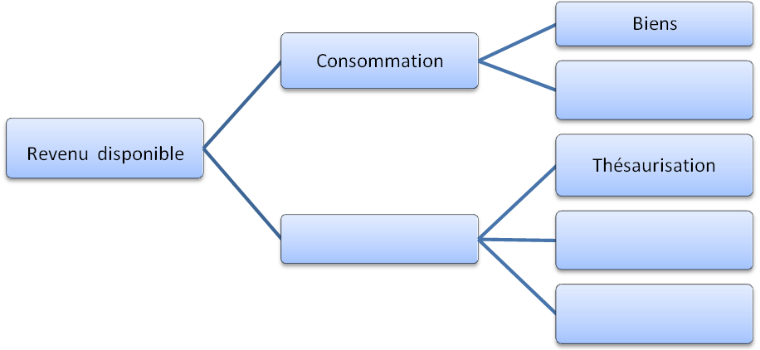

Exercice 1.3 | Compétences évaluées : C1, C2 | Durée : 10 minutes

Hugo est étudiant. Son budget mensuel est serré. Sur les 700€ que lui donnent ses parents, il en utilise 300 pour payer la location de son studio. Il dépense aussi 250€ pour se nourrir et s’habiller et 50€ en manuels pour la fac. Il s’octroie 50€ de dépenses pour le plaisir : cinéma, restaurant… Le reste, il le met de côté pour partir en vacances cet été.
- Soulignez dans le texte les sommes qui correspondent :
- au revenu disponible (en rouge)
- au revenu consommé (en bleu)
- au revenu épargné (en noir)
- Calculez la part du revenu disponible qui est épargnée.

Exercice 1.4 | Compétence évaluée : C1 | Durée : 5 minutes

Consigne : Barrez les propositions fausses.
Le pouvoir d’achat des consommateurs dépend du niveau d’épargne/du niveau des prix.
Lorsqu’il y a une hausse générale des prix, c’est-à-dire de la croissance économique/ de l’inflation /de la déflation, le pouvoir d’achat des consommateurs se réduit/ augmente : avec la même somme d’argent, les consommateurs peuvent acheter moins/ plus de biens et de services.
Pour que les consommateurs puissent continuer à consommer autant qu’avant, il faut que les revenus augmentent moins vite/ plus vite/ à la même vitesse que l’inflation.

Exercice 1.5 | Compétences évaluées : C1, C2 | Durée : 5 minutes

Consigne : Répondez à la question ci-dessous en une dizaine de lignes maximum.
Le pouvoir d’achat des Français a augmenté en cinquante ans. Quelles sont les conséquences de cette évolution sur la structure de la consommation ?

Thème 1. Ménages et consommation
- Question du programme : La consommation : un marqueur social ?

Exercice 1.6 | Compétences évaluées : C2, C3 | Durée : 15 minutes

Taux d’équipement en téléphone fixe et portable selon l’âge (en %) en 2007
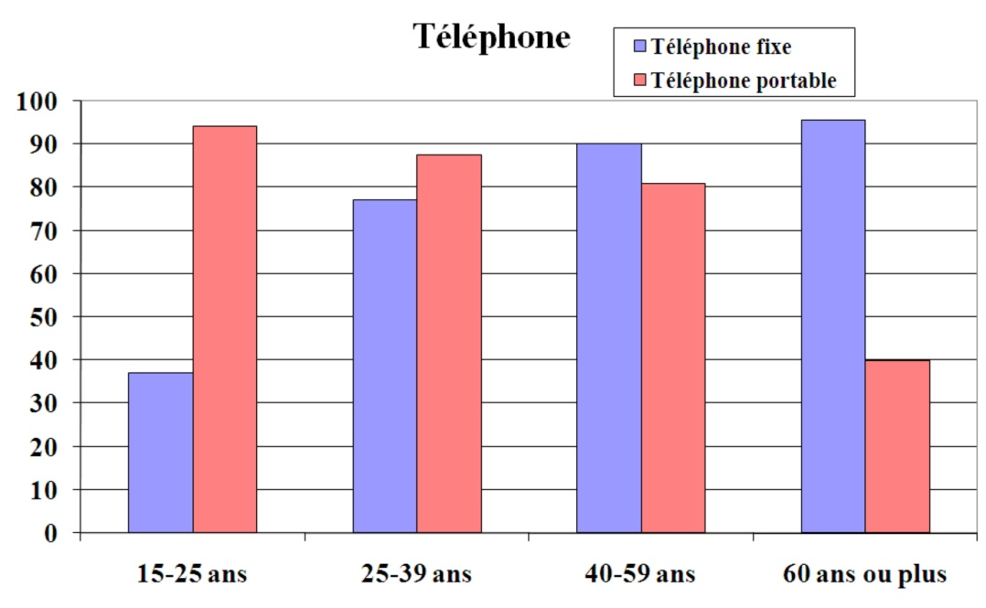
Source : Insee.

Q1. Le taux d’équipement en téléphone fixe varie-t-il selon l’âge ? N’oubliez pas de justifier à l’aide de données chiffrées.
Q2. Le taux d’équipement en téléphone portable varie-t-il selon l’âge ? N’oubliez pas de justifier à l’aide de données chiffrées.
Q3. En dehors de l’âge, quelle autre variable peut jouer sur le taux d’équipement en téléphone portable ?

Exercice 1.7 | Compétence évaluée : C1, C2 | Durée : 10 minutes

 | Âge de la personne de référence |  |  |  |  |  |  | Ensemble France métropolitaine
 | Moins de 25 ans | De 25 a 34 ans | De 35 a 44 ans | De 45 a 54 ans | De 55 a 64 ans | De 65 a 74 ans | 75 ans et plus | Ensemble France métropolitaine
Taux d’équipement en bien durables (%)
Lave-vaisselle | 10,3 | 33,3 | 53,1 | 55,2 | 53,7 | 44,4 | 31,6 | 44,9
Micro-ordinateur portable | 24,5 | 17,1 | 11,7 | 13,6 | 9,7 | 3,1 | 1,7 | 10,5
Téléphone portable | 60,5 | 66,6 | 69,7 | 71,9 | 63,3 | 43,2 | 25,3 | 58,7
Baladeur, lecteur de CD/MP3 | 40,4 | 30,3 | 44,4 | 39,0 | 16,9 | 5,6 | 2,5 | 26,0
Loisirs, culture (% de ménages)
Accès internet haut débit | 31,0 | 38,8 | 32,1 | 37,2 | 21,7 | 7,6 | 3,7 | 25,3
Cotisation club de sport | 21,7 | 34,2 | 48,1 | 37,5 | 22,6 | 17,9 | 6,2 | 29,2
Cotisation club de loisirs | 2,6 | 4,8 | 10,9 | 10,7 | 12,2 | 21,5 | 17,1 | 12,1
Abonnement journaux, revues | 15,0 | 27,7 | 29,5 | 34,2 | 40,3 | 46,3 | 45,9 | 35,7
Source : Insee, Enquête budget des familles 2006
- En vous aidant du tableau, montrez que la consommation dépend en partie de l’âge du consommateur.
- Quels sont les autres critères sociaux qui influencent la consommation ?

Exercice 1.8 | Compétence évaluée : C1, C3 | Durée : 10 minutes

Parmi les propositions ci-dessous…
  - Marie s’achète un sandwich pour le déjeuner.
  - Xavier, pour fêter ses 50 ans, s’est acheté une Ferrari.
  - Johan a demandé une «paire de Nike» à Noël, la même que Florian, Mathieu et Yasin, ses amis du collège.
- Dans quel(s) cas a-t-on affaire à une consommation ostentatoire ? Justifiez votre réponse.
- Quelles sont les raisons qui nous poussent à consommer de manière ostentatoire ?

Thème 2. Entreprises et production
- Question du programme : Qui produit des richesses ?

Exercice 2.1 | Compétences évaluées : C1 | Durée : 5 mn

Consigne : Cocher la bonne réponse
Le profit est :
 Le chiffre d’affaires – coûts de production
 Le chiffre d’affaires – le coût des biens intermédiaires
 Le chiffre d’affaires – les salaires

La valeur ajoutée est :
 La valeur de la production - valeur des biens intermédiaires
 La valeur de la production - coûts de production
 La valeur de la production – bénéfice

Les consommations intermédiaires sont :
 Les biens et services achetés par un intermédiaire
 Les biens et services transformés ou détruits lors du processus de production
 Les biens et services achetés par l’entreprise

La fonction principale de l’entreprise est
 De consommer
 D’épargner
 De produire

L’objectif principal de l’entreprise est
 De rendre service
 De faire des bénéfices
 D’embaucher des salariés

Exercice 2.2 | Compétences évaluées : C1 | Durée : 5 mn

Consigne : Complétez le texte suivant
Renault est une ………………………….. Sa production est …………………………. c’est-à-dire qu’elle est vendue. Lorsqu’on soustrait de son……………….. , l’ensemble de ses dépenses, on obtient son……………………..
Les restos du cœur sont une ......................... On dit de ces organisations qu’elles sont à but non lucratif, c’est-à-dire qu’elles n’ont pas pour objectif de faire du ........................ . Cette association produit des services ......................... qu'elle ne vend pas aux bénéficiaires de son action.
Les pompiers de Paris dépendent du ministère de la défense. Il s’agit donc d’une ………………. . La production des sapeurs-pompiers est ………………………… Cela ne veut pas dire que ce service ne coûte rien. Le financement des dépenses nécessaires à l’activité des sapeurs-pompiers est assuré par des………………..

Exercice 2.3 | Compétences évaluées : C1 | Durée : 5 mn

Consigne : Cochez la case correspondante
 | Entreprise | Administration | Association
Médecins sans frontières
Commissariat de Police
Boulangerie « Au bon pain »
Votre lycée
Kebab « au coin de la rue »
FCPE (fédération des conseils de parents d’élèves)

Exercice 2.4 | Compétences évaluées : C1 | Durée : 5 mn

Consigne : Cochez la case correspondante
 | Bien | Service
Un trajet en bus
Un tube de Vitamine C
Un IPod
Un cours de SES
Le forfait de free mobile
Un repas à la cantine

Exercice 2.5 | Compétences évaluées : C1 | Durée : 5 mn

Consigne : Complétez le tableau ci-dessous :
Type d’organisation | Exemple | Production marchande ou non marchande | Ressource principale
Entreprise
Administration
Association

Exercice 2.6 | Compétence évaluée : C1 | Durée : 5 mn

Donner un critère qui permet de distinguer et un critère qui permet de rapprocher l’association de l’administration, et illustrez par deux exemples.

Exercice 2.7 | Compétences évaluées : C1 | Durée : 5 mn

Répartition des entreprises selon le secteur d’activité :

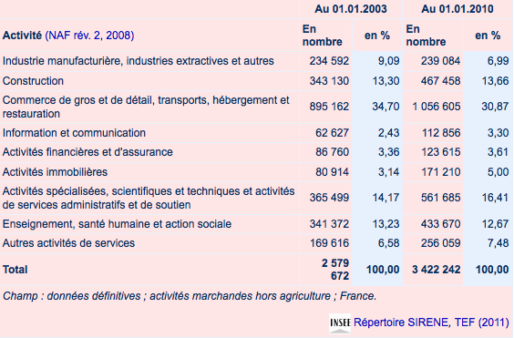

- Faites une phrase avec les données de l’année 2010 pour la construction.
- Pourquoi est-il intéressant ici de présenter les données en % ? Que nous permettent-elles de voir ?

Thème 2. Entreprises et production
- Question du programme : Comment produire et combien produire ?

Exercice 2.8 | Compétences évaluées : C1 | Durée : 10 mn

      - La productivité du travail augmente-t-elle dans les cas suivants ? (Oui ou Non)
O N
- La production et le nombre de salariés augmentent de 5 % | ❑ | ❑
- La production augmente de 2% avec la même quantité de travail. | ❑ | ❑
- La production diminue de 3% avec une baisse du nombre de salariés de 10% | ❑ | ❑
- La production augmente de 8% avec une augmentation du nombre de salariés de 10%. | ❑ | ❑

2. Pourquoi les entreprises cherchent-elles à augmenter leur productivité ? (Donnez une raison et justifier la réponse)

Exercice 2.9 | Compétences évaluées : C1 | Durée : 10 mn

1. S’il existe un nouveau robot qui permet de remplacer le travail de 10 salariés, est-ce que l’entreprise va automatiquement acheter ce robot ? Justifiez la réponse.

2. Quel peut être l’effet des mesures suivantes sur le choix de la combinaison productive :
Consigne : cochez la bonne réponse

La mesure ci-dessous… | … incite plutôt à la substitution du capital au travail | … incite plutôt à la substitution du travail au capital
Une baisse des cotisations sociales qui entraîne une baisse du coût du travail
Une taxe sur l’achat de robots

Une augmentation du SMIC

3. Quel effet l’augmentation de la productivité aura-t-elle sur l’emploi si la production réalisée n’est pas modifiée? Justifiez la réponse.

Exercice 2.10 | Compétences évaluées : C1 | Durée : 10 mn

1/ A quoi correspond une augmentation de la productivité ?
2/ Dans quel cas peut-on dire que les facteurs de production sont substituables ? Illustrez par un exemple.
3/ Comment l’entreprise fait-elle son choix entre différentes combinaisons productives possibles ?

Exercice 2.11 | Compétences évaluées : C2 | Durée : 10 mn

Ne cherchez pas les robots. Il n’y en a pas. Ou plutôt si, il y en a un. Un seul qui pose et colle les pare-brise. Tout le reste est forgé, plié, assemblé, embouti et vissé à la main. A Pitesti, (en Roumanie), la « Logan » (de Renault), est fabriquée « à l’ancienne ». (…) « Une Logan passe par 1500 paires de mains avant d’être livrée, explique son directeur. Le montage dure 27 heures. Dans une usine occidentale, la moyenne tourne autour de 15 heures, mais 1000 à 1500 robots sont nécessaires. La robotisation de Pitesti coûterait 150 millions d’euros. L’équation économique en Roumanie nous permet de privilégier l’emploi plutôt que la modernisation de l’outil industriel ». Avec des salaires mensuels de 200 euros, les employés de Dacia coûtent en effet bien moins cher que des automates pilotés par ordinateur.
Source : F. Thérin, www.Challenges.fr, 30 mars 2006.

1/ Repérez les facteurs de production utilisés pour produire la Logan dans ces deux usines.
2/ Les facteurs de production nécessaires à la production d’une voiture sont-ils substituables d’après ce document?
3/ Pourquoi les entreprises, dans ces deux pays, font-elles des choix différents concernant leur combinaison productive ?

Exercice 2.12 | Compétences évaluées : C2, C3 | Durée : 10 mn

Evolution de la production par personne occupée et de la population active occupée en France.
Indice base 100 en 1810
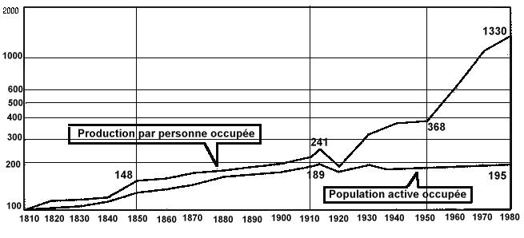
Source : Université de Groningen, 2009

1. Entourez la bonne proposition parmi les deux soulignées.
- La courbe de la population active occupée représente l’évolution du nombre d’emplois / l’évolution de la productivité.
- La courbe de la production par personne occupée représente l’évolution du nombre d’emplois / l’évolution de la productivité.

2. Comment a évolué la population active occupée entre 1810 et 1980 ? (aidez-vous des données statistiques)
3. Donnez la signification des données pour l’année 1980. Que peut-on en conclure concernant l’évolution, de 1810 à 1980, de la production totale réalisée ?

Exercice 2.13 | Compétences évaluées : C2, C3 | Durée : 10 mn

Pour produire des vélos, une entreprise a le choix entre les combinaisons productives suivantes :

 | Nombre d’heures de travail | Nombre de machines utilisées | Nombre de vélos produits par mois en 2008
Combinaison productive 1 | 100 | 10 | 100
Combinaison productive 2 | 80 | 15 | 100
Combinaison productive 3 | 100 | 12 | 100
Combinaison productive 4 | 50 | 20 | 100

- Cochez la bonne réponse
 | Vrai | Faux
Ici, les facteurs de production sont substituables
L’entreprise peut directement éliminer la combinaison 1 de ses choix
L’entreprise peut directement éliminer la combinaison 3 de ses choix
La combinaison 2 est plus capitalistique que la combinaison 3 (elle utilise plus de capital)
La combinaison productive la plus efficace est la combinaison 4

- On apprend qu’en 2011, la combinaison productive n°4 permet la production de 110 vélos par mois (rien n’a changé au niveau des quantités de facteurs travail et capital). Comment peut-on expliquer cette augmentation du nombre de vélos produits entre 2008 et 2011?

Thème 3. Marchés et prix
- Question du programme : Comment se forment les prix sur un marché ?

Exercice 3.1 | Compétences évaluées : C1 | Durée : 2 mn

Consigne : Parmi les propositions suivantes, cocher la bonne réponse.

Influence des prix sur la demande.
Si le prix baisse, alors la demande augmente.
Si le prix baisse, alors la demande baisse.
Influence des prix sur l'offre.
Si le prix baisse, alors l'offre baisse.
Si le prix baisse, alors l'offre augmente.

Exercice 3.2 | Compétences évaluées : C2,C3 | Durée : 10 mn

Voici le déplacement des courbes d’offre et de demande sur le marché de la pizza dans une ville.

1. Tracez les courbes de demande et d’offre en noir (avant la baisse des revenus)
2. Quel est le prix d’équilibre sur le marché des pizzas?................................
3. Tracez ensuite une nouvelle courbe de demande en rouge (après la baisse des revenus).
4. Quel est l’impact de cette modification sur la demande et sur le prix d’équilibre ?
…………………………………………………………………………………………………………………………………………………………………………………………………………………………………………………………………………………………………………………………………………………………………………………………………………………………………………………………………………………………………………………………………………………………………………………………………………………………………………………
PRIX

QUANTITES
  prix | Quantités demandées  avant la baisse des revenus. | Quantités demandées  après la baisse des revenus. | Quantités offertes.
15 | 10 | 5 | 50
12 | 20 | 10 | 40
9 | 30 | 15 | 30
6 | 40 | 20 | 20
3 | 50 | 25 | 10

Exercice 3.3 | Compétences évaluées : C2,C3 | Durée : 5 mn

Les ajustements de l’offre et de la demande sur le marché de la pizza.

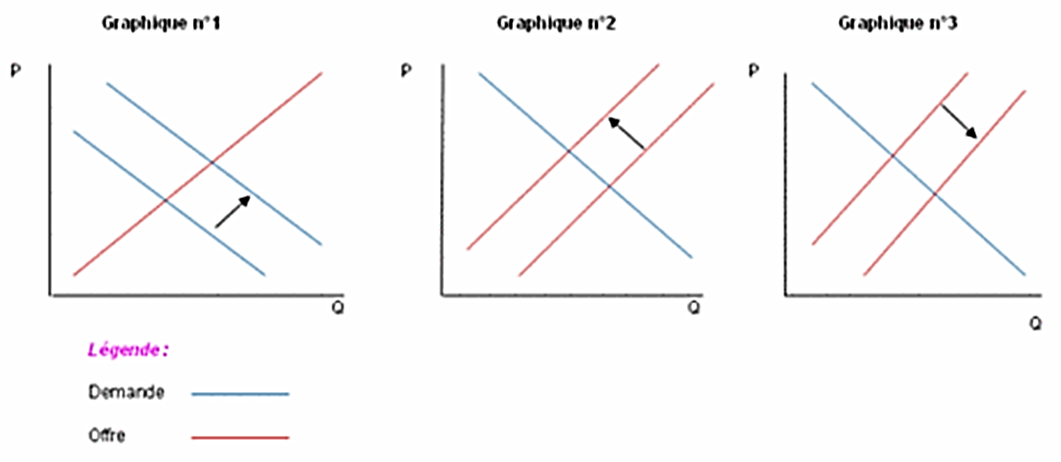

Associer chaque proposition à son graphique (1, 2, 3). | Graphique n°
Une nouvelle technique plus efficace permet de produire des pizzas avec beaucoup moins d’électricité pour faire fonctionner le four.
Le revenu des ménages augmente.
Le prix des matières premières augmente et notamment le prix du blé (et de la farine).

Exercice 3.4 | Compétences évaluées : C1,C3 | Durée : 10 mn

Analyser les multiples facteurs qui peuvent faire varier les prix des pizzas.

Consigne : indiquez à l’aide d’une flèche (  ou  ), l’évolution de la demande, de l’offre et des prix.

L’offre varie en fonction… |  | L’offre augmente ou diminue ? | A demande constante, comment varie le prix ?
du prix des matières premières | Moins chères.
des évolutions techniques | Plus productives.
du nombre des producteurs | S'ils sont moins nombreux.

La demande varie en fonction … |  | La demande augmente ou diminue ? | A offre constante, comment varie le prix ?
des goûts | En faveur du produit.
du revenu | Si le revenu diminue.
du nombre des consommateurs | S'ils sont plus nombreux.

Exercice 3.5 | Compétences évaluées : C1,C3 | Durée : 10 mn

Soit une économie simplifiée où il y a deux consommateurs et deux producteurs de sardines.

Soit la demande individuelle de sardines de Paul et Manon :
Prix du kilo en € | 5 | 7 | 11 | 17 | 22
Demande de Manon | 4 | 2,5 | 1,5 | 1 | 0,5
Demande de Paul | 5 | 3 | 2 | 1,5 | 1
Demande globale

- Expliquez ce que représente la demande de chaque consommateur.
- Calculez la demande globale.

Soit l’offre individuelle de sardines de Gérald et Christina
Prix au kilo | 5 | 7 | 11 | 17 | 22
Offre de Gérald | 1 | 3 | 4 | 4,5 | 5
Offre de Christina | 0,5 | 2,5 | 3 | 4 | 4,5
Offre globale

- Expliquez ce que représente l’offre de chaque producteur.
- Calculez l’offre globale.
- Sur un même graphique, représentez la demande globale et l’offre globale.

- Quel est le prix d’équilibre ? Quelles sont les quantités de sardines qui s’échangeront sur le marché ?
- Comment se déterminent le prix et les quantités d’équilibre ? Rédigez une explication en une dizaine de lignes.

Exercice 3.6 | Compétences évaluées : C3 | Durée : 10 mn

[Exemple fictif] On suppose que le prix Nobel de médecine démontre scientifiquement que la consommation hebdomadaire de sardines permet de réduire de plus de 50% le risque d’avoir un cancer.
- Expliquez quelle sera la conséquence de cette découverte sur la courbe de demande globale.
Représentez approximativement, sur un même graphique, la demande initiale et la nouvelle demande.
- Comment évolueront le prix et les quantités échangées ?
- Que se passera-t-il du côté de l’offre à moyen terme ?
Exercice 3.7 | Compétence évaluée : C1 | Durée : 5 mn

Consigne : Cochez la bonne proposition

1. Le marché de la bicyclette est en équilibre quand :
❑ L’offre est supérieure à la demande
❑ La demande diminue
❑ L’offre est égale à la demande
❑ La demande augmente
2. Selon les économistes, les prix sur un marché dépendent
❑ De la loi du plus fort
❑ De la loi de l’offre et de la demande
❑ De la loi du meilleur producteur
❑ De la loi d’airain
3. Un déplacement de la courbe de demande vers la gauche est dû à
❑ Une baisse des quantités demandées
❑ Une hausse des quantités demandées
❑ Une baisse des quantités offertes
❑ Une hausse des quantités offertes
4. Un déplacement de la courbe d’offre vers la gauche est dû à
❑ Une amélioration des techniques
❑ Une réduction des coûts des biens d’équipement
❑ Une catastrophe naturelle
❑ Des anticipations de profits par les producteurs

Thème 3 – Marchés et prix
- Question du programme : La pollution : comment remédier aux limites du marché ?

Exercice 3.8 | Compétences évaluées : C2,C3 | Durée : 10 mn

Les effets incitatifs des permis négociables s’apparentent beaucoup à ceux des taxes. Un marché des permis de polluer favorise la mise en place des équipements antipollution les plus efficaces […]. Si l’Etat souhaite diminuer la pollution dans le temps, il pourra élaborer des permis réduisant la quantité de pollution autorisée selon un niveau fixé chaque année. Ce type de restriction progressive des permis négociables a été utilisé aux Etats-Unis pour limiter la quantité de plomb dans l’essence au début des années 1980. Des mesures reposant sur une idée analogue ont récemment été adoptées pour contrôler d’autres formes de pollution de l’air comme la pollution par dioxyde de soufre.
Source : J. Stiglitz, C.E. Walsh, J.-D. Lafay, Principes d’économie moderne, De Boeck, 2010.

- Que sont les permis négociables ?
- Pourquoi les pouvoirs publics peuvent-ils être amenés à prendre ce genre de mesure ?
- Citez un autre exemple d’incitation.
- Quel autre type de mesure peuvent prendre les pouvoirs publics dans ce même contexte ?

Exercice 3.9 | Compétences évaluées : C1 | Durée : 5 mn

Consigne : Cochez la ou les bonnes réponses

Un effet externe est …

❑ un effet de l’action d’un agent économique sur l’action d’un autre agent, avec un coût pour ce dernier sans que cette interaction ne passe par un mécanisme de marché.

❑ un effet de l’action d’un agent économique sur l’action d’un autre agent, sans conséquence pour ce dernier.

❑ un effet de l’action d’un agent économique sur l’action d’un autre agent, avec un bénéfice pour ce dernier, sans que cette interaction ne passe par un mécanisme de marché.

Exercice 3.10 | Compétences évaluées : C2, C3 | Durée : 10 mn

Celui qui est incommodé par les odeurs de la porcherie voisine ou par le bruit de la circulation de l’autoroute qui passe sous ses fenêtres subit un effet externe négatif : son bien-être est réduit par les activités des autres sans qu’il ait pu marchander une contrepartie. Logiquement, il faudrait donc déduire cette perte de bien-être du bénéfice du producteur de porcs ou des concessionnaires d’autoroutes. Mais sur le marché, rien ne les y contraint(…). L’Etat doit parfois intervenir, car le marché amène à prendre des décisions qui ne sont pas forcément optimales, puisque les externalités ne sont pas prises en compte.
Source : Denis Clerc, Déchiffrer l’économie, La Découverte, 2007

Question 1 : Expliquez pourquoi les producteurs de porcs ne sont pas incités spontanément à réduire les externalités négatives.

Question 2 : Choisissez un autre exemple d’externalité et montrez en quoi il est considéré comme une externalité.

Exercice 3.11 | Compétences évaluées : C1 | Durée : 5 mn

Consigne : Compléter le schéma à l’aide des termes suivants :
contraindre – réglementer – inciter – fixer des quotas d’émission – taxer

Les interventions de l’Etat pour limiter la pollution

Thème 4. Formation et emploi
- Question du programme : Le diplôme, un passeport pour l’emploi ?

Exercice 4.1 | Compétences évaluées : C1 | Durée : 5 mn

Consigne : Relier chaque terme et sa définition

1. Emploi
2. Salarié
3. Indépendant
4. Chômeur
5. Population active

- Personne qui n’a pas d’emploi et qui en cherche un
- Travail rémunéré
- Ceux qui ont un emploi + ceux qui en cherchent un
- Personne qui travaille « à son compte »
- Personne qui travaille pour un employeur et qui reçoit de lui un salaire

Exercice 4.2 | Compétences évaluées : C1, C3 | Durée : 5 mn

Question 1 : Cochez, dans le tableau ci-dessous, les cases qui conviennent (deux bonnes réponses sont possibles sur une même ligne)
 | Qualification de l’individu | Qualification du poste
BTS vente indispensable
Il faut connaître le logiciel Excel
Bertrand détient un master finance obtenu à l’université de Strasbourg
Etre rigoureux afin de manager une équipe de 20 personnes

Question 2 : Donnez un exemple montrant que qualification de l’individu et qualification du poste ne correspondent pas toujours.

Exercice 4.3 | Compétences évaluées : C2 | Durée : 5 mn

Situation professionnelle en 2005 des jeunes sortis de l’école depuis 5 ans (en % de chaque catégorie de diplômes).
 | 1) Chefs d’entreprises et professions supérieures | 2) Employés et ouvriers | 3) Au chômage | 4) Sans activité professionnelle
Diplômes de l’enseignement supérieur (bac et plus) | 23 | 22 | 6 | 7
Brevet et moins | 1 | 45 | 27 | 21
Source : Ministère de l’éducation nationale

Q1 : Classez les personnes suivantes dans un groupe socio professionnel 1), 2), 3) ou 4)
Bertrand est père au foyer : …………
Nadia est ingénieure chez Alsthom : …………….
Julie est à la recherche d’un emploi : ……………
Julien est caissier chez Mac Donald : ………….
Marise travaille à la chaîne chez PSA : …………..

Q2 : Vrai ou faux ? (répondre à partir des données du tableau)
 | V | F
En 2005, 23% des diplômés du supérieur sont chefs d’entreprise et professions supérieures 5 ans après la fin de leurs études
En 2005, 45% des employés et ouvriers sont détenteurs du brevet

Les diplômés du supérieur sont moins souvent au chômage que ceux qui possèdent le brevet ou moins, 5 ans après la fin de leurs études
Les diplômés du supérieur ne sont pas du tout au chômage 5 ans après la fin de leurs études

Exercice 4.4 | Compétences évaluées : C3 | Durée : 5 mn

Bertrand est chef d’entreprise. Il souhaite prendre des cours du soir d’anglais pour décrocher des contrats à l’étranger, mais aussi acheter une nouvelle machine et embaucher un nouveau salarié.
Consigne : Parmi les 3 propositions ci-dessus, laquelle ou lesquelles peuvent être considérées comme un investissement en capital humain ? Justifiez.

Exercice 4.5 | Compétences évaluées : C3 | Durée : 5 mn

Consigne : Remplissez le schéma logique ci-dessous avec les expressions suivantes :
1. permet une certaine protection contre le chômage
2. est un investissement en capital humain
3. permet généralement l’accès à un poste avec plus de responsabilités et mieux payé

…………….
……………………………………
Faire des études
…………………

Thème 4 – Formation et emploi
- Question du programme : Le chômage : des coûts salariaux trop élevés ou une insuffisance de la demande ?

Exercice 4.6 | Compétences évaluées : C1 | Durée : 5 mn

Question 1 : Placer les éléments suivants dans le schéma :
1 – un chômeur 2 - Une mère au foyer 3- Un étudiant en master
4- un retraité 5 - un élève de seconde 6- Un salarié

Population totale

Population en âge de travailler

Population active

Emploi

Question 2 : A quoi correspond le « taux de chômage » ?
Consigne : cocher la bonne réponse

,𝑁𝑜𝑚𝑏𝑟𝑒 𝑑𝑒 𝑐ℎô𝑚𝑒𝑢𝑟𝑠-𝑃𝑜𝑝𝑢𝑙𝑎𝑡𝑖𝑜𝑛 𝑡𝑜𝑡𝑎𝑙𝑒. | ❑
,𝑁𝑜𝑚𝑏𝑟𝑒 𝑑𝑒 𝑐ℎô𝑚𝑒𝑢𝑟𝑠-𝑃𝑜𝑝𝑢𝑙𝑎𝑡𝑖𝑜𝑛 𝑒𝑛 â𝑔𝑒 𝑑𝑒 𝑡𝑟𝑎𝑣𝑎𝑖𝑙𝑙𝑒𝑟. | ❑
,𝑁𝑜𝑚𝑏𝑟𝑒 𝑑𝑒 𝑐ℎô𝑚𝑒𝑢𝑟𝑠-𝑃𝑜𝑝𝑢𝑙𝑎𝑡𝑖𝑜𝑛 𝑎𝑐𝑡𝑖𝑣𝑒. | ❑

Exercice 4.7 | Compétences évaluées : C1 | Durée : 5 mn

Consigne : Compléter le schéma avec les éléments suivants : Inactif – Chômeur – actif occupé
Exerce une activité professionnelle rémunérée ?
OUI

NON

Recherche une activité professionnelle rémunérée ?
OUI

NON

Exercice 4.8 | Compétences évaluées : C2, C3 | Durée : 10 mn

Chômage en France métropolitaine
En milliers et % de la population active
 | Milliers | Taux de chômage (% des actifs)
Chômage total
Ensemble | 2 577 | 9,1
15-24 ans | 641 | 23,7
25-49 ans | 1 498 | 8,2
50 ans et plus | 438 | 6,1
Chômage selon le niveau de diplôme
Sans diplôme ou brevet | 989 | 14,3
CAP, BEP | 642 | 8,9
Baccalauréat | 459 | 8,6
Bac + 2 | 217 | 5,4
Diplôme supérieur au Bac + 2 | 270 | 5,7
Source : Insee, enquête Emploi 2009

Question 1
Donnez la signification des données figurant sur les lignes en gras (« ensemble » et « sans diplôme ou brevet »)

Question 2
Quel est le taux de chômage des jeunes de 15 à 24 ans en 2009 ? Cela signifie-t-il que 23,7 % des jeunes de 15 à 24 ans sont au chômage ? Justifiez la réponse.
Question3
Le diplôme protège-t-il du chômage ? Justifiez la réponse à l’aide des données du tableau.

Exercice 4.9 | Compétences évaluées : C2, C3 | Durée : 10 mn

Emploi et population active en France
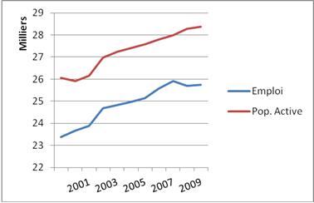
Source : OCDE

Question 1 : Déterminez (approximativement) le nombre de chômeurs en 2007, sur le graphique ci-dessus
Question 2 : L’évolution du chômage est-elle liée uniquement à l’évolution de l’emploi ? Justifiez votre réponse.

Thème 5. Individus et cultures
- Question du programme : Comment devenons-nous des acteurs sociaux ?

Exercice 5.1 | Compétences évaluées : C1 | Durée : 5 mn

- Qu’est-ce que la socialisation ?
Consigne : Relier la bonne proposition par une flèche

- La socialisation est | - un risque politique
 | - un ensemble de valeurs, de normes de croyances
 | - une intériorisation de normes, de valeurs, de croyances

- Quelle valeur, pour quelle norme ?
Consigne : Relier la notion à l’exemple correspondant
- L’honnêteté | - Le capitaine quitte le navire après les passagers
- La politesse | - Etre attentionné à l’égard des femmes
- La galanterie | - Trier les déchets
- La protection de l’environnement | - Ne pas tricher à un examen
- L’honneur | - Céder sa place à une personne âgée

Exercice 5.2 | Compétences évaluées : C2 | Durée : 5 mn

La socialisation scolaire a-t-elle gagné en importance ?
Taux de scolarisation par âge en % en France | 1982-1983 | 2009-2010
3 à 13 ans | 100 | 100
14 ans | 97.3 | 98
16 ans | 75.5 | 94.5
18 ans | 41.7 | 79.2
20 ans | 17.5 | 52.2
22 ans | 9.5 | 33.5
24 ans | 6.7 | 11.1
Source TEF, INSEE
Consigne : dans le tableau ci-dessous, cochez les bonnes réponses

Le tableau permet d’affirmer que … | Oui | Non
- Il y a de moins en moins d’élèves scolarisés
- Le taux de scolarisation entre 14 et 24 ans a augmenté
- La part des jeunes scolarisés à 18 ans a presque doublé
- Le nombre de jeunes scolarisés à 18 ans a presque doublé
- La part de jeunes scolarisés à 24 ans a progressé de près de 4.4%
- La part des jeunes scolarisés à 24 ans a progressé de 4.4 points

Exercice 5.3 | Compétences évaluées : C2, C3 | Durée : 15 mn

Comment l’enfant est-il socialisé à son rôle féminin ou masculin ?
Document : Concernant la participation au travail domestique, l’attitude des parents reste très sexuée : les filles en font toujours plus. Au-delà de l’acquisition des savoir-faire, cet apprentissage spécifique les prépare à l’acceptation du rapport social particulier qui se noue entre homme et femme, qui se définit par la « relation de service ». Les garçons contrairement à leurs sœurs, sont plus facilement dispensés de tout souci domestique car leur temps et leur espace concernent plus précocement d’autres univers que celui de la famille. Les activités extérieures, les choix scolaires et les anticipations professionnelles contribuent à forger cette identité au masculin. On pourrait sans doute parler de transmission d’un « habitus professionnel » aux garçons, et d’un « habitus domestique » aux filles, mais sans ignorer en même temps qu’il existe aussi un « habitus professionnel » transmis aux filles par leurs mères, de plus en plus souvent actives.
Source : Michèle Ferrand, Féminin, Masculin, La découverte 2004, p.50
Habitus : manière d’être, de faire et de penser
Questions :
- Présentez deux différences de socialisation entre filles et garçons qui apparaissent dans le document.
- Donnez deux effets possibles de cette socialisation différenciée sur le rôle futur des enfants à l’âge adulte.
- A partir d’un exemple, montrer que la socialisation féminine et masculine n’est pas entièrement différenciée et qu’il y a des apprentissages communs.

Exercice 5.4 | Compétences évaluées : C2,C3 | Durée : 10 mn

Le milieu social a-t-il une influence sur la réussite scolaire ?

Taux de réussite au brevet des collèges par catégorie sociale
Unité : %
 | Taux de réussite
Agriculteurs | 91,7
Artisans, commerçants, chefs d'entreprise | 86,5
Cadres supérieurs | 94,9
Professions intermédiaires | 88,8
Employés | 82,6
Ouvriers | 68,4
Ensemble | 83,7
Source : ministère de l'éducation. Taux de réussite des collégiens. Année des données : 2009

Question : En mobilisant deux données statistiques pertinentes montrez que le milieu social a une influence sur la réussite scolaire.

Exercice 5.5 | Compétences évaluées : C1 | Durée : 5 mn

Consigne : Cochez la ou les bonnes réponses. Plusieurs réponses sont possibles.
- Les relations entre valeurs et normes montrent que :  - les valeurs entraînent les normes  - les normes entraînent les valeurs | ❑  
- La socialisation effectuée par la famille :  - varie en fonction du milieu social  - est indépendante du milieu familial | ❑  
- L’école socialise en :  - transmettant des valeurs et des normes  - en distribuant des notes et des diplômes  - en transmettant des connaissances | ❑    
- Une norme :  - est ce qui est normal  - peut varier avec les idées d’une société  - est la même dans tous les pays | ❑    
- Est une valeur :  - l’égalité  - la justice  - Ne pas tricher à un devoir | ❑    
- La socialisation s’effectue :  - Uniquement des parents vers les enfants  - Uniquement des enfants vers les parents  - Dans les deux sens | ❑    
- La socialisation est le processus par lequel :  - Les individus extériorisent la culture d’un groupe social  - Les individus intériorisent la culture d’un groupe social | ❑  
- Qui ou quoi socialise ?  - la famille  - l’école  - les amis  - les réseaux sociaux (ex :Facebook) | ❑      

Exercice 5.6 | Compétences évaluées : C1 | Durée : 5 mn

Consigne : Complétez le texte à l’aide des termes suivants : socialisation, norme, valeur, famille, école.

On ne naît pas spontanément apte à vivre dans le monde social des humains. Au cours de son existence, chaque individu, doit apprendre les ____________ et les _____________ propres à la société et aux groupes dans lesquels il vit. Les _________ sont les règles sociales qu’il faut respecter et qui définissent le comportement approprié ou attendu dans la vie sociale, alors que les _________ correspondent aux principes, aux idéaux jugés souhaitables ou non dans une société. Cet apprentissage se fait en _______________ et à ______________ pendant l’enfance à travers la ________________________, mais se prolonge tout au long de la vie, au travail, par les médias, les amis.

Thème 5. Individus et cultures
- Question du programme : Comment expliquer les différences de pratiques culturelles ?

Exercice 5.7 | Compétences évaluées : C2 | Durée : 5 mn

Document :
« Par pratiques culturelles, on entend généralement l’ensemble des activités de consommation ou de participation liées à la vie intellectuelle et artistique, qui engagent des dispositions esthétiques et participent à la définition des styles de vie : lecture, fréquentation des équipements culturels (théâtre, musée, salle de cinéma, salle de concerts, etc.) usages des médias audiovisuels, mais aussi pratiques culturelles amateurs ».
Source : Philippe Coulangeon, Sociologie des pratiques culturelles, La découverte 2005, p 4

Question : Les activités suivantes sont-elles des pratiques culturelles ?

Consigne : cocher les bonnes réponses
Activité | Pratique Culturelle
Bricoler
Regarder le film « Intouchables » au cinéma
Assister à la représentation de l’Avare
Courir le marathon de Paris
Discuter avec ses amis sur Facebook
Tweeter

Exercice 5.8 | Compétences évaluées : C2 | Durée : 5 mn

Les données ci-dessous sont tirées d’une enquête réalisée en 2008
 | Usage quotidien de l’internet | Regardent la télévision tous les jours ou presque | Regardent Arte au moins une fois par semaine | Sont allés au cinéma au cours des 12 derniers mois | Ont lu plus de 20 livres au cours des 12 derniers mois | Fréquentation régulière des lieux culturels (cinéma, concerts, musées, théâtre) au cours des 12 derniers mois | Sont allés 3 fois ou plus au théâtre au cours des 12 derniers mois | Fréquentation des musées au moins une fois au cours des 12 derniers mois | Ont pratiqué une ou plusieurs activités musicales au cours des 12 derniers mois
Agriculteurs exploitants | 70 | 82 | 31 | 53 | 9 | 6 | 2 | 17 | 6
Artisans, commerçants, chefs d’entreprise de + de 10 salariés |  |  |  |  | 19 | 12 | 5 | 30 | 18
Cadres et professions intellectuelles supérieures | 82 | 69 | 42 | 81 | 30 | 25 | 17 | 59 | 30
Professions intermédiaires | 68 | 81 | 35 | 79 | 18 | 19 | 8 | 38 | 21
Employés | 57 | 90 | 27 | 62 | 13 | 9 | 3 | 22 | 16
Ouvriers | 59 | 91 | 26 | 56 | 9 | 5 | 1 | 15 | 13
Source : Les pratiques culturelles des français à l’ère numérique, Ministère de la culture et de la communication, La Découverte, 2009

Consigne : Vous cocherez la bonne réponse
Le tableau permet d’affirmer que … | Oui | Non
- 59 ouvriers utilisent l’internet tous les jours.
- Les professions intermédiaires sont 9% de plus que les ouvriers à regarder Arte au moins une fois par semaine.
- 90% des employés ayant participé à l’enquête regardent la télévision tous les jours ou presque.
- La part des professions intermédiaires ayant lu plus de 20 livres au cours des 12 derniers mois est supérieure de 5 points à celle des employés.
- Au cours des 12 derniers mois, 18 % des artisans, commerçants, chefs d’entreprise de + de 10 salariés ont pratiqué une ou plusieurs activités musicales, ce qui est trois fois plus élevé que pour les agriculteurs exploitants.
- Les artisans, commerçants, chefs d’entreprise de + de 10 salariés sont trois plus nombreux que les agriculteurs exploitants à avoir pratiqué une ou plusieurs activités musicales au cours des 12 derniers mois.
- Les agriculteurs exploitants ont les mêmes pratiques culturelles que les artisans, commerçants, chefs d’entreprise de + de 10 salariés.

